# Sistema

# Gerenciador

# de

# Banco

# de

# Dados



Alunas: Isabella de Oliveira e Vitória Lucy

Turma: 3°C

**Sumário**

3. O que é SGBD?

4. Arquitetura do SGBD

5. Tipos de SGBD

5.1 MySql

5.2 SQLServer

5.3 Accsses

5.4 PostgreSql

5.5 Oracle

5.6 IBM DB2

5.7 SQLLITE

5.8 MariaB

6. Tabela de Licença

O que é SGBD?

Os Sistemas Gerenciadores de Banco de Dados (SGBDs) são softwares responsáveis por gerenciar o acesso, o armazenamento, a organização e a manipulação de dados em um banco de dados. Utilizados para fornecer uma interface entre os usuários e os dados armazenados em um banco de dados, os SGBDs permitem que pessoas previamente autorizadas acessem e manipulem os dados de forma eficiente e segura.

Assim, tal tecnologia é responsável por garantir a integridade dos dados, a consistência das informações armazenadas e a segurança do acesso a eles, controlando essas ações por meio de permissões e autorizações de usuários. Além disso, os SGBDs possuem recursos de backup e recuperação de dados, o que possibilita a sua restauração em casos de falha ou perda de informações. Dessa forma, eles são fundamentais para garantir a qualidade e a eficiência na gestão de dados de organizações e empresas de todos os tipos e tamanhos.

## Arquitetura dos Sistemas Gerenciadores de Banco de Dados

Os Sistemas Gerenciadores de Banco de Dados precisam ser capazes de alterar, editar, remover ou inserir dados nos bancos de dados, por isso são tão importantes no dia a dia de qualquer negócio.

Afinal, assim há a otimização de diversas tarefas e uma gestão menos burocratizada da informação, embora com processos rígidos para garantir a devida segurança

Para isso, essas ferramentas precisam contar com algumas características:

* **Segurança**– os SGBDs devem contar com um sistema de segurança robusto, que defina condutas específicas e regras para indicar quem são os usuários autorizados a acessar seu objeto de estudo – o banco de dados.
* **Possibilidade de backup**– além de uma característica, essa funcionalidade é um dos principais diferenciais dos SGBDs e um dos motivos pelos quais as empresas deveriam implementá-los. Essas ferramentas precisam ser capazes de realizar backup dos dados armazenados no banco de dados para que, em caso de intercorrências ou ataques maliciosos, consigam recuperar as informações importantes da empresa. De maneira direta, esse item se liga ao anterior.
* **Disponibilidade**– o compartilhamento de dados é realizado de forma bastante segura por meio dos SGBDs, isso porque eles possuem mecanismos específicos de segurança e correção de dados que permitem um controle efetivo dessa ação.
* **Controle de redundâncias**– um SGBD é responsável também pela harmonização de dados quando eles são trabalhados por diversos bancos simultaneamente. Para que não haja informação duplicada ou algum tipo de inconsistência, a ferramenta utiliza a funcionalidade do controle de redundância para mitigar esse desafio.
* **Esquematização**– por meio do SGBD, é possível cruzar os resultados obtidos nos mecanismos de busca com mais possibilidades de tabelas. Com isso, tem-se relatórios completos que compreendem vários elementos.
* **Interface** **–** os SGBDs conseguem dispor as informações em um layout “amigável” e de melhor compreensão, com menus de acesso que podem ser observados diretamente no sistema.

Tipos de SGBDs

**MySql**

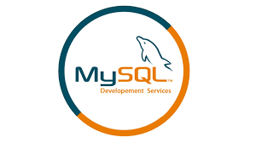

Logo do SGBD MySql

O MySQL é um sistema de gerenciamento de banco de dados relacional de código aberto. Assim como em outros bancos de dados relacionais, o MySQL armazena dados em tabelas compostas de linhas e colunas.

O MySQL é de código aberto, o que significa que está disponível para uso sem custo financeiro, de acordo com os termos de Licença Pública Geral GNU. Isso também significa que qualquer pessoa pode modificar o código-fonte do software para uso próprio.

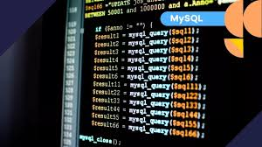

Código MySql em execução.

**SqlServer**

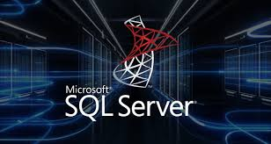

Logo do SGBD SqlServer

O SQL Server é um gerenciador de bancos de dados relacional, o que significa dizer que as informações que manipula estão armazenadas em campos de tabelas. Para facilitar o entendimento, por exemplo, uma tabela de clientes, em que cada linha contém os registros de nome, endereço e estado civil.

O sistema oferece recursos avançados para facilitar a atualização dos dados e garantir que as informações armazenadas se mantenham corretas e confiáveis. Entre as funcionalidades podemos destacar:

* **Segurança:** O SQL Server atua com sistemas de criptografia integrada, garantindo que os dados somente serão visualizados ou alterados por usuários que possuem autorização expressa para tal. É possível que o administrador do sistema defina permissões para acesso apenas a determinadas tabelas, por exemplo.
* **Integridade:** Com o uso de controles sobre os dados, o SQL Server impede que sejam geradas inconsistências que inviabilizem a utilização precisa das informações. Vamos a um exemplo prático: imagine que exista uma tabela de funcionários, em que um dos campos seja o código do departamento em que trabalha. Uma outra tabela, de departamentos, contém o código e nome do respectivo departamento.

Microsoft Access

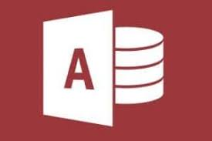

Logo do SGBD Access

Access, ou Microsoft Access, é um software que permite gerir uma base de dados. O programa faz parte da Microsoft Office, que é um pack (pacote) de aplicações que permitem realizar atividades de escritório.

O Access utiliza uma interface gráfica intuitiva que permite aos usuários criar e modificar bancos de dados sem a necessidade de conhecimentos avançados em programação. Ele utiliza o conceito de tabelas, consultas, formulários e relatórios para organizar e apresentar os dados de forma eficiente.

O Access oferece várias vantagens para os usuários que precisam criar e gerenciar bancos de dados. Algumas das principais vantagens incluem:

* **Facilidade de uso:** o Access possui uma interface intuitiva que facilita a criação e modificação de bancos de dados sem a necessidade de conhecimentos avançados em programação.
* **Flexibilidade:** o Access permite que os usuários personalizem seus bancos de dados de acordo com suas necessidades específicas, adicionando campos, formulários e relatórios personalizados.
* **Integração com outros aplicativos:** o Access pode ser facilmente integrado com outros aplicativos do pacote Microsoft Office, como o Excel e o Word, permitindo a importação e exportação de dados de forma rápida e fácil.
* **Segurança:** o Access oferece recursos avançados de segurança que permitem aos usuários controlar o acesso aos dados, protegendo as informações confidenciais.

**PostgreSQL**



Logo do SGBD PostgreSQL

PostgreSQL, comumente pronunciado "Post-GRES", é um banco de dados de código aberto que possui uma forte reputação por sua confiabilidade, flexibilidade e suporte a padrões técnicos abertos.Ao contrário de outros RDMBS (Relational Database Management Systems), o PostgreSQL (link externo à ibm.com) suporta tipos de dados não relacionais e relacionais. Isso o torna um dos bancos de dados relacionais mais compatíveis, estáveis e maduros disponíveis atualmente.

O PostgreSQL oferece vários benefícios para desenvolvedores que procuram criar ambientes de computação altamente escaláveis em suas infraestruturas locais e baseadas em nuvem:

* Desempenho e escalabilidade;
* Suporte de simultaneidade;
* Suporte de linguagem profunda;
* Continuidade de negócios;
* 100% de código aberto.

Oracle

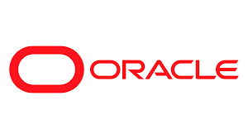

Logo do SGBD Oracle

O banco de dados Oracle faz uso de uma infraestrutura de CONTAINER que é capaz de consolidar o gerenciamento de diversos bancos de dados como se fosse um só, potencializando desempenho, capacidade e a perspectiva de todas as operações necessárias. Além disso, reduz o consumo utilizado pelo servidor e que, por consequência, possibilita um melhor retorno sobre investimentos (ROI) em relação às tecnologias de middleware.

O  banco de dados, através das suas diversas transformações, possibilitou a evolução da linguagem PL/SQL (Procedural Language/Structured Query Language). Isso foi essencial para acelerar não apenas o tratamento, mas a persistência dos dados.

Desse modo, o DBA Oracle usa os conhecimentos de modelagem de dados e de aplicações práticas de scripts SQL e PL/SQL do Oracle e da lógica de programação unificada para a junção aos comandos nativos SQL utilizados pelo banco de dados.

A linguagem PL/SQL oferece interações utilizando a lógica de programação entre o banco de dados, além de proporcionar a implementação de chamadas por procedimentos armazenados com outros tipos de linguagens como Java e PHP, entre várias outras.

IBM DB2

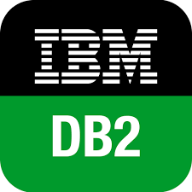

Logo do SGBD IMB

O DB2 pode ser usado com diversas linguagens de programação, de COBOL até Java, e ainda passando por outras menos conhecidas do público, como REXX e PL/I e é possível manipulá-lo tanto por uma interface gráfica quanto pelas linhas de comando.

Esse banco de dados pode executar em várias plataformas, como Windows, Linux, UNIX e no próprio z/OS, sistema operacional dos mainframes. Usado em grandes empresas para armazenamento de dados sensíveis, é bem conhecido por sua alta escalabilidade e velocidade.

* **Tecnologia de ponta**

O DB2 conta também com técnicas de otimização de armazenamento, melhorando o desempenho para as transações de busca e diminuindo o consumo de energia do sistema.

* **Acessível**

Embora bancos de dados dessa magnitude sejam voltados para empresas, a IBM disponibiliza uma versão para desenvolvedores, chamada de Community. Ela reúne todas as qualidades do DB2, mas tem suas capacidades reduzidas, como o fato de rodar apenas com 16 GB de memória, 4 núcleos do processador e 100 GB de armazenamento

**SQLLite**

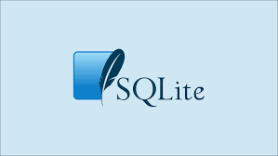

Logo do SGBD SQLite

O SQLite é um banco de dados relacional que, diferentemente de outras ferramentas do tipo, não armazena informações em um servidor. Essa independência acontece porque ele consegue colocar os seus arquivos dentro de si próprio. Essa base de dados é de código aberto e gratuita, sendo muito utilizada em aplicações mobile, com foco no sistema Android.

Começando pela arquitetura, enquanto o SQLite não precisa de um servidor, o MySQL é totalmente dependente nesse sentido, sendo projetado de maneira distinta. Quanto ao domínio, o MySQL, apesar de código aberto, pertence à Oracle, enquanto o SQLite é público.

Outra diferença principal é a compatibilidade de dados, muito mais ampla no MySQL, o que ajuda a entender a razão de ele ser mais popular. O SQLite trabalha de forma limitada, apenas com Integer, Real, Text e Blob.

O armazenamento é também uma importante questão que marca as diferenças entre essas duas bases de dados. MySQL trabalha com um servidor de 600MB e SQLite disponibiliza 250KB em sua biblioteca. São diferenças marcantes, mas que também indicam por que SQLite costuma ser usado para aplicações mobile.

MariaDB



Logo do SGBD MariaDB

A ferramenta é de código aberto, tendo como principais atributos a rapidez, alta escalabilidade, robustez de suas ferramentas, variedade de plugins e muita capacidade de armazenamento.

**Vantagens**

* É open-source, o que significa que pode ser usada gratuitamente;
* A ferramenta garante agilidade e estabilidade;
* Possui barras de progresso que possibilitam a progressão do site;
* Personalização através de plugins;
* Criptografia disponível em rede, servidor e aplicativo;
* Funciona em qualquer base de dados em nuvem, em pequenas ou grandes escalas;
* Hospedagem de MariaDB tem um custo relativamente baixo;
* Possui boa documentação, facilitando as pesquisas dos DEVs.

**Tabela de Licença**

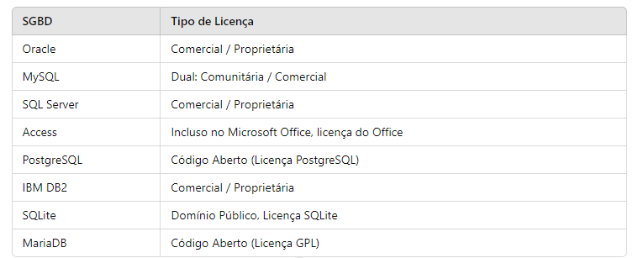

**FONTES**

<https://esr.rnp.br/desenvolvimento-de-sistemas/sistemas-gerenciadores-de-banco-de-dados/>

<https://www.impacta.com.br/blog/entenda-de-uma-vez-por-todas-o-banco-de-dados-sql-server/>

<https://cloud.google.com/mysql?hl=pt-br#:~:text=O%20MySQL%20%C3%A9%20um%20sistema,compostas%20de%20linhas%20e%20colunas>.

<https://aulanotadez.com.br/glossario/o-que-e-access/>